― 足 尾 に 緑 を ー
《国際環境委員会》
- （令和３年４月24日25日が植樹デーです。栃木県連盟は25日のみ参加します）
- 日時：令和３年４月25日（日）
- 持ち物：飲料水・軍手・雨具・滑りにくい靴、リュック
- 用意できる方は、ヘルメット・スコップ・苗木・土・水
- 服装：制服 活動用帽子
- 集合場所：銅親水公園 9：30～11：00受付 受付場所久蔵口植樹地
- 植樹地に各自で移動して植樹 各自終わり次第解散
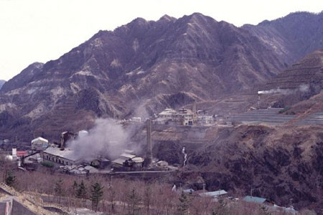

2021 第25回春の植樹デーのお知らせ
昨年度は新型コロナの影響で中止となりました春の植樹デーを、今年度は開催する運びとなりました。
今回は、開会式及び出店や汁物の提供、ミニコンサート、交流会等は行わず、植樹作業のみの開催となります。１日200人限定とし、５回に分け開催します。１日の参加人数を調整するため、団体、個人ともに必ず予約をお願いいたします。

●日程(2021年) 各日定員200人 ※雨天決行
※各回、植樹地が変わりますのでご注意ください。体力に合わせて植樹地を選定してください。
第１部 ４月２４日（土）Ａゾーン（高所）※予約が集中しています。別の日をご検討願います。
第２部 ４月２５日（日）Ｂゾーン（低所）

参加の申込は下記の内容を4月15日(木)までにFaX 028－678－3307でお知らせください。
お問い合わせは、栃木県連盟事務局までお願いいたします。028－621－9800

足尾に緑を事業参加申し込み
団 隊
4月2５日開催の足尾に緑を事業に参加します。

参加人数 S L 保 責任者 役務 氏名
連絡の取れる電話番号

